科技查新咨询中心南通站 查新号：____________

查新检索委托书 日 期：____________

查新项目名称 |  | 中文：
 |  | 英文：
委  托  人 |  | 单位名称 |  |  |  |  | 机构类别代码
 |  | 通信地址 |  |  |  |  | 邮编
 |  | 负 责 人 |  | 电话 |  |  | 手机
 |  | 联 系 人 |  | 电话 |  |  | 手机
 |  | 联 系 人 |  | 传真 |  |  | 电子邮箱
 |  | 开票信息 | 发票抬头
 |  | 开票信息 | 纳税人识别号
查新  检索  目的 |  | 1、立项查新：开题，申报计划，评估，其他（请注明）  2、成果查新：鉴定，验收，评估，报奖，转化，其他（请注明）  3、产品查新  4、专利查新  5、标准查新  6、创新基金  7、其他（请注明）
委托  要求 |  | 国内外______ 国内______
检索  年限 |  | 5年____ 10年____ 15年____ 20年____ >20年____ 不用考虑____
项  目  技  术  要  点 | 1、 简述项目所属技术领域及要解决的技术问题（技术领域）：  2、重点描述项目为解决技术问题所采取的技术手段，如材料、工艺、方法、设备等方面的创新（创新点、关键技术）：  3、有益效果，可以由产率、质量、精度和效率的提高，能耗、原材料、工序的节省，加工、操 作、控制、使用的简便，环境污染的治理或者根治，以及有用性能的出现等方面反映出来（技术指标）：
查  新  点 | 从上述技术要点中提取需要查证的技术关键点，主要反映项目的技术方案和技术效果。应以通用、规范的技术术语进行表述，不得使用带有修饰性的表述语，如打破、首创、独特等。如有多个查新点，应逐条列出，每个查新点突出一个技术主题或技术特征， 一般不超过 3点。
中英文检索词 | 主题词、关键词、同义词、化学名称、分子式、专利分类号等。
主要技术背景材料 | 开题报告、项目总结报告、成果申报表、专利说明书、产品检测报告、用户报告、发表论文等。
收费标准 | 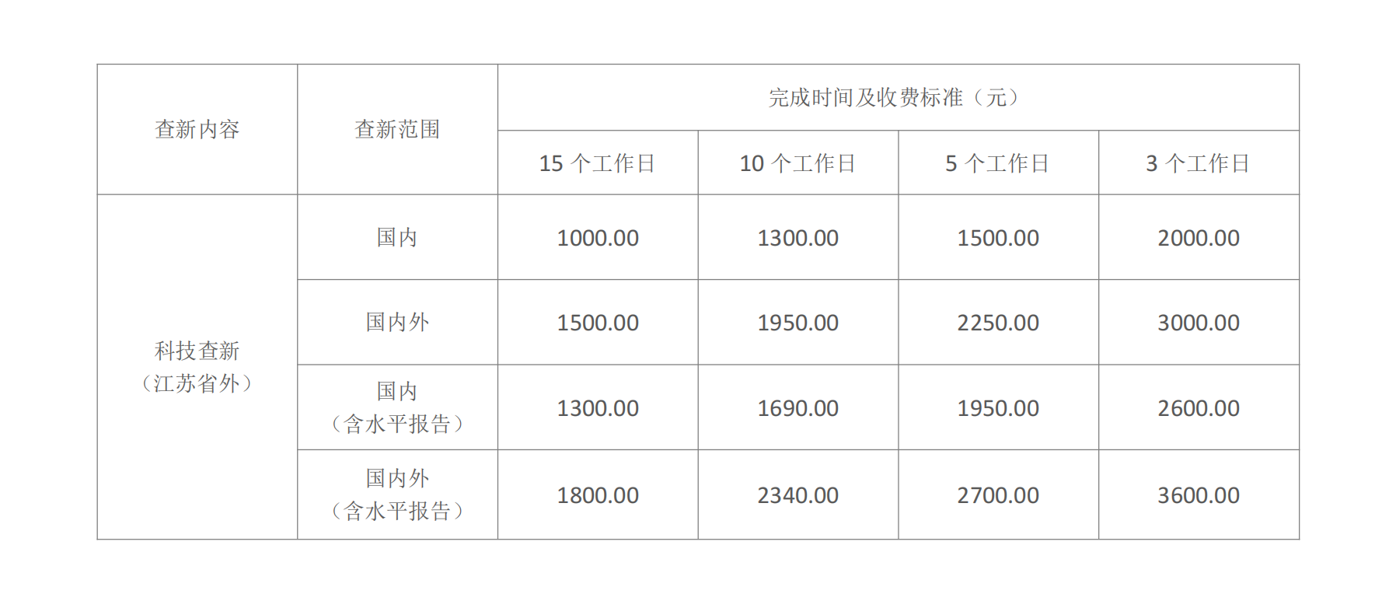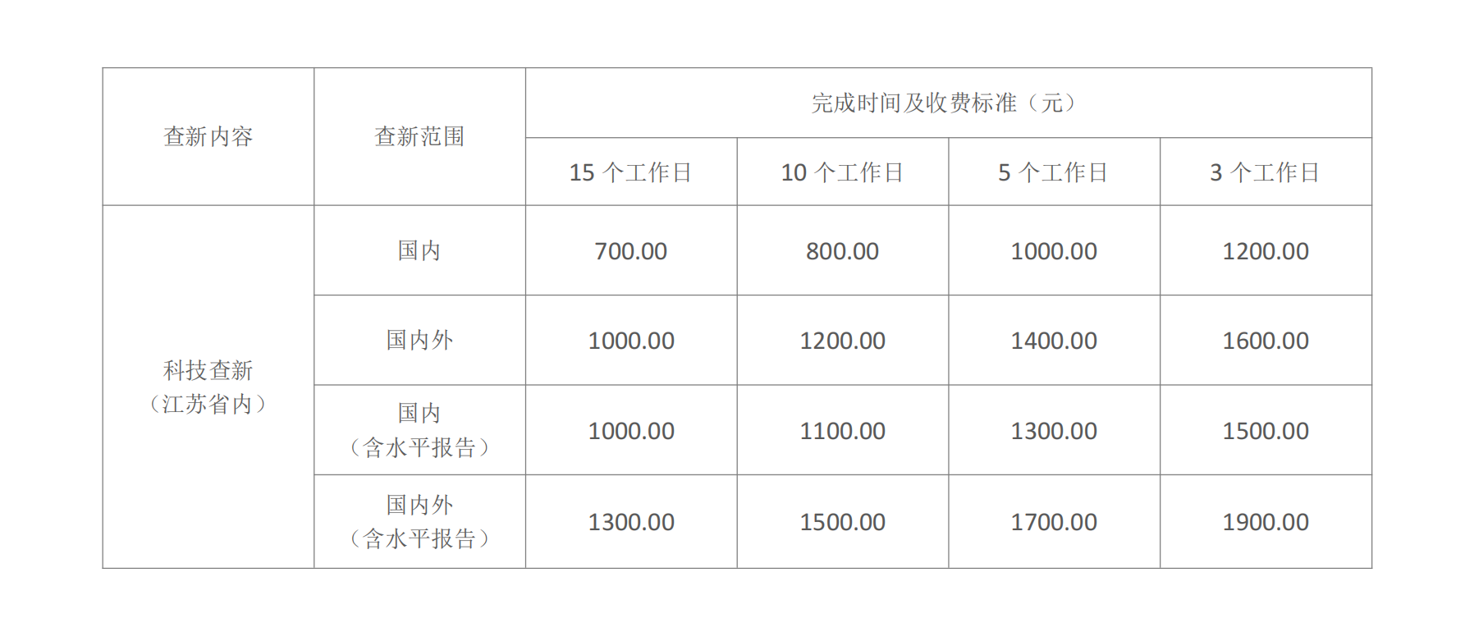
账号信息 | 账号：408810100100572008  开户行：兴业银行南通分行营业部  户名：南通通大节能环保科技服务有限公司
付费说明 | - 查新委托人与查新机构确认查新内容并按收费标准办理缴款手续后，查新委托即被受理，受理后，查新委托书内容不得改动。查新受理日以缴款或汇款凭证传真或电子邮件至本查新机构的日期为准。  - 以上价格查新点限定在3条以内。超过部分，收取：国内每条查新点300元（基准价），国内外每条查新点500元（基准价），加急费根据时间做相应调整。  - 每项查新委托免费提供3份纸质报告（不提供电子文档及扫描件），须加印或修改报告的，按每份100元收取费用。
保密责任与真实性 | 1、委托人应保证查新项目无任何知识产权纠纷，应保证所提供资料的真实性及可靠性，否则责任自负。  2、查新机构不得擅自披露、使用或向他人提供、转让查新项目的技术秘密。
委托人签章：  年 月 日 |  |  |  |  |  | 查新机构签章：  年 月 日
联系人：薛女士； 联系电话：15190862078；邮箱：yw@ntchaxin.com
联系地址：南通中央创新区紫琅湖科技城11B栋楼701室
查新检索委托书填写须知

1、 委托单位（或委托人）应逐项认真填写（手写或打印）查新检索委托书，不要漏填。
2、 委托人可以是项目负责人，或是委托单位指定的联系人。
3、 项目名称应与项目申报书上的保持一致，如需检索国外文献，应填写外文全称。
4、 检索目的，可作多项选择。
5、 检索年限，用户可根据掌握的项目国内外研究情况，提出需检索的年限，但实际检索年限，还要受数据库收录年限的限制。
6、 项目技术要点，可按创新点、关键技术、技术指标三部分逐条书写，或者以300～500字的文摘形式写清以上三个方面的内容，委托方应对填写的技术要点的真实性负责。
7、 检索词应根据项目主题内容尽可能多地列出中英文对照的关键词或主题词，以及不同用法的同义词。
8、 委托单位应向检索单位提供与项目有关的一切技术背景材料（如开题报告、项目总结报告、成果申报表、专利说明书、产品样本、检测报告、用户报告等），如果因委托方未能提供最足够的技术背景材料而导致检索误差的，由委托方负责；检索单位应对委托方项目的技术予以保密，不得擅自将其技术资料交他人使用，违者负法律责任。
9、 查新检索在委托生效后三周以后完成，如需提前，视当时人力、时间，予以加急处理，酌收加急费。
10、拟定的项目水平仅是委托方提供给查新方的参考意见，查新结论中的水平定论，应根据文献资料与项目技术要点对比分析后得出。
11、委托方填妥委托书后，须加盖委托单位公章，然后与技术背景资料一起交予检索单位，查新检索委托方才生效。

科技查新咨询中心南通站

二○二二年一月

